АДМИНИСТРАЦИЯ ЕНИСЕЙСКОГО РАЙОНА
Красноярского края
ПОСТАНОВЛЕНИЕ

06.02.2025 г. Енисейск № 101-п

Об установлении публичного сервитута на земельный участок в целях размещения объекта электросетевого хозяйства, необходимого для подключения к электрическим сетям ВЛ-0,4 кВ в составе объекта «Строительство ЛЭП-0,4 кВ для электроснабжения объекта, расположенного по адресу: Енисейский район, п. Шапкино, ул. Мира, д.7»

В соответствии со статьей 11 и главой V.7 Земельного кодекса Российской Федерации, Федеральным законом от 06.10.2003 № 131-ФЗ «Об общих принципах организации местного самоуправления в Российской Федерации», Приказом министерства экономики и регионального развития Красноярского края от 11.11.2022 № 5н «Об утверждении результатов определения кадастровой стоимости земельных участков, расположенных на территории Красноярского края», Правилами землепользования и застройки муниципального образования сельского поселения Шапкинского сельсовета, утверждёнными Решением сельского Совета депутатов от 23.09.2013 № 38-155р, на основании ходатайства представителя акционерного общества «Красноярская региональная энергетическая компания» (далее по тексту – АО «КрасЭКо»), ОГРН 1152468001773, ИНН 2460087269, местонахождение: 660049, г. Красноярск, пр. Мира, д.10, в лице заместителя директора по капитальному строительству по земельно-имущественным отношениям Минченко Н.В., действующей на основании доверенности от 01.01.2024 № 121, об установлении публичного сервитута в целях размещения объекта электросетевого хозяйства, необходимого для подключения к электрическим сетям ВЛ-0,4 кВ в составе объекта «Строительство ЛЭП-0,4 кВ для электроснабжения объекта, расположенного по адресу: Енисейский район, п. Шапкино, ул. Мира, д.7, с кадастровым номером 24:12:0550203:367 площадью 1432 кв.м в границах земельных участков с кадастровым номером 24:12:0000000:3812, 24:12:0550203:122, 24:12:0550203:123 и в границах кадастрового квартала 24:12:0550203», учитывая отсутствие заявлений иных правообладателей земельных участков, руководствуясь Уставом Енисейского района, ПОСТАНОВЛЯЮ:
1. На основании ходатайства АО «КрасЭКо», ОГРН 1152468001773, ИНН 2460087269, местонахождение: 660049, г. Красноярск, пр. Мира, д.10, об установлении публичного сервитута в целях размещения объекта электросетевого хозяйства, необходимого для подключения к электрическим сетям ВЛ-0,4 кВ в составе объекта «Строительство ЛЭП-0,4 кВ для электроснабжения объекта, расположенного по адресу: Енисейский район, п. Шапкино, ул. Мира, д.7, с кадастровым номером 24:12:0550203:367 площадью 1432 кв.м, установить публичный сервитут сроком на 49 (сорок девять) лет на следующих земельных участках:
- в границах земельного участка с кадастровым номером 24:12:0000000:3812 площадью 1295 кв.м с местоположением: Красноярский край, Енисейский район, Енисейское лесничество, Каргинское участковое лесничество, в кварталах: №№ 69 (выделы 12, 13, 16, 27, 33, 50, части выделов 4-6, 8, 10, 11, 14, 15, 19, 21, 22, 25, 26, 29, 32, 34, 37-39, 42, 43, 45-49, 52, 54-56), 70 (выделы 8, 14-19, 21-23, 26, 61, 67, части выделов 1, 2, 9-11, 20, 24, 25, 27-30, 34, 35, 43, 62, 64-66), 88 (выделы 7, 14-19, 21-25, 27, 29, 31, 32, 35, части выделов 6, 8-13, 20, 26, 28, 30, 34, 36-38), 89 (выделы 8, 14-16, 19, 20, 23, 24, 27, 29-32, 34-42, 44, 45, 47-52, части выделов 1-7, 9-13, 17, 18, 21, 22, 25, 26, 28, 33, 43, 46, 53-55), 90 (выделы 17-22, 24-28, части выделов 13-15, 23, 29-33, 35, 41, 45, 47), 110 (выделы 3-8, части выделов 1, 2, 9, 11-16, 21, 25-27);
- в границах земельного участка с кадастровым номером 24:12:0550203:122 площадью 107 кв.м с местоположением: Красноярский край, Енисейский район, п. Шапкино, ул. Мира, дом 2;
- в границах земельного участка с кадастровым номером 24:12:0550203:123 площадью 29 кв.м с местоположением: Красноярский край, Енисейский район, п. Шапкино, кабельная ЛЭП-0,4 кВ от ТП 3-06-1 до котельной;
- в границах кадастрового квартала, государственная собственность на которые не разграничена 24:12:0550203, площадью 1 кв.м, с местоположением: Красноярский край, Енисейский район, п. Шапкино.
2. Утвердить границы публичного сервитута согласно приложению № 1.
3.Срок, в течение которого использование земельного участка в соответствии с разрешенным использованием будет невозможно или затруднено в связи с осуществлением публичного сервитута – 1 (один) месяц.
4.Порядок установления зон с особыми условиями использования территорий и содержание ограничений прав на земельные участки в границах таких зон установлен Постановлением Правительства Российской Федерации от 24.02.2009 № 160 «О порядке установления охранных зон объектов электросетевого хозяйства и особых условий использования земельных участков, расположенных в границах таких зон».
5.Утвердить порядок расчета и внесения платы за публичный сервитут в отношении земель, государственная собственность на которые не разграничена, согласно приложению №2.
6.Сроки и график выполнения работ при осуществлении деятельности, для обеспечения которой устанавливается публичный сервитут: эксплуатация инженерного сооружения осуществляется в течение всего срока действия публичного сервитута.
7.Обязать АО «КрасЭКо» привести земельный участок в состояние, пригодное для его использования в срок, не позднее, чем три месяца после завершения эксплуатации либо сноса инженерного сооружения, для размещения которого был установлен публичный сервитут.
8.Публичный сервитут считается установленным со дня внесения сведений о нем в Единый государственный реестр недвижимости.
9.Муниципальному казенному учреждению «Центр имущественных отношений Енисейского района» (Т.А. Пуса):
9.1.Направить копию настоящего постановления в орган регистрации прав;
9.2.Направить обладателю публичного сервитута АО «КрасЭКо» копию настоящего постановления.
10.Контроль за исполнением настоящего постановления возложить на руководителя МКУ «Центр имущественных отношений Енисейского района» Т.А. Пусу.
11.Постановление вступает в силу со после официального опубликования (обнародования) и подлежит размещению на официальном информационном Интернет - сайте Енисейского района Красноярского края.

Глава района А.В. Кулешов

Приложение № 1 к постановлению
администрации района
от «_____»_____________2025 № ______-п

ГРАФИЧЕСКОЕ ОПИСАНИЕ
местоположения границ населенных пунктов, территориальных зон, особо охраняемых природных территорий, зон с особыми условиями использования территории
Публичный сервитут в целях размещения объекта электросетевого хозяйства, необходимого для подключения к электрическим сетям ВЛ-0,4 кВ в составе объекта: "Строительство ЛЭП-0,4 кВ, для электроснабжения объекта, расположенного по адресу: Енисейский район, п. Шапкино, ул. Мира, д. 7" с кадастровым номером 24:12:0550203:367
(наименование объекта, местоположение границ которого описано (далее - объект)
Раздел 1
Сведения об объекте
N п/п | Характеристики объекта | Описание характеристик
1 | 2 | 3
1 | Местоположение объекта | Красноярский край, Енисейский р-н, Шапкино п
2 | Площадь объекта ± величина погрешности определения площади (P ± ∆P), м² | 1432 ± 13
3 | Иные характеристики объекта | Установить публичный сервитут на основании ходатайства акционерного общества «Красноярская региональная энергетическая компания» (660049, Красноярский край, город Красноярск, Мира проспект, дом 10, пом. 55, ОГРН 1152468001773, ИНН 2460087269) в целях размещения объекта электросетевого хозяйства, необходимого для подключения к электрическим сетям ВЛ-0,4 кВ в составе объекта: "Строительство ЛЭП-0,4 кВ, для электроснабжения объекта, расположенного по адресу: Енисейский район, п. Шапкино, ул. Мира, д. 7" с кадастровым номером 24:12:0550203:367, площадью 1432 кв.м, в границах земельных участков 24:12:0000000:3812, 24:12:0550203:122, 24:12:0550203:123 и в границах кадастрового квартала 24:12:0550203, сроком на 49 лет.

Раздел 2
Сведения о местоположении границ объекта
1. Система координат МСК-166, зона 3
2. Сведения о характерных точках границ объекта
Обозначение характерных точек границ | Координаты, м |  | Метод определения координат характерной точки | Средняя квадратическая погрешность положения характерной точки (Mt), м | Описание обозначения точки на местности (при наличии)
Обозначение характерных точек границ | X | Y | Метод определения координат характерной точки |  | Описание обозначения точки на местности (при наличии)
1 | 2 | 3 | 4 | 5 | 6
1 | 880146.09 | 288286.88 | Аналитический метод | 0.1 | -
2 | 880147.78 | 288257.49 | Аналитический метод | 0.1 | -
3 | 880151.77 | 288257.72 | Аналитический метод | 0.1 | -
4 | 880150.09 | 288287.06 | Аналитический метод | 0.1 | -
5 | 880149.32 | 288311.00 | Аналитический метод | 0.1 | -
6 | 880146.91 | 288333.31 | Аналитический метод | 0.1 | -
7 | 880169.93 | 288352.80 | Аналитический метод | 0.1 | -
8 | 880194.32 | 288373.31 | Аналитический метод | 0.1 | -
9 | 880196.00 | 288440.38 | Аналитический метод | 0.1 | -
10 | 880188.26 | 288464.82 | Аналитический метод | 0.1 | -
11 | 880111.94 | 288465.00 | Аналитический метод | 0.1 | -
12 | 880103.31 | 288481.84 | Аналитический метод | 0.1 | -
13 | 880112.32 | 288497.63 | Аналитический метод | 0.1 | -
14 | 880121.46 | 288497.98 | Аналитический метод | 0.1 | -
15 | 880121.46 | 288501.90 | Аналитический метод | 0.1 | -
16 | 880109.96 | 288501.57 | Аналитический метод | 0.1 | -
17 | 880098.67 | 288481.80 | Аналитический метод | 0.1 | -
18 | 880109.55 | 288460.90 | Аналитический метод | 0.1 | -
19 | 880185.48 | 288460.82 | Аналитический метод | 0.1 | -
20 | 880191.96 | 288439.92 | Аналитический метод | 0.1 | -
21 | 880190.36 | 288375.31 | Аналитический метод | 0.1 | -
22 | 880167.35 | 288355.86 | Аналитический метод | 0.1 | -
23 | 880142.77 | 288335.03 | Аналитический метод | 0.1 | -
24 | 880145.32 | 288310.72 | Аналитический метод | 0.1 | -
1 | 880146.09 | 288286.88 | Аналитический метод | 0.1 | -

3. Сведения о характерных точках части (частей) границы объекта
Обозначение характерных точек части границы | Координаты, м |  | Метод определения координат характерной точки | Средняя квадратическая погрешность положения характерной точки (Mt), м | Описание обозначения точки на местности (при наличии)
Обозначение характерных точек части границы | X | Y | Метод определения координат характерной точки |  | Описание обозначения точки на местности (при наличии)
1 | 2 | 3 | 4 | 5 | 6
- | - | - | - | - | -

Раздел 3
Сведения о местоположении измененных (уточненных) границ объекта
1. Система координат МСК-166, зона 3
2. Сведения о характерных точках границ объекта
Обозначение характерных точек границ | Существующие координаты, м |  | Измененные (уточненные) координаты, м |  | Метод определения координат характерной точки | Средняя квадратическая погрешность положения характерной точки (Mt), м | Описание обозначения точки на местности (при наличии)
Обозначение характерных точек границ | X | Y | X | Y | Метод определения координат характерной точки |  | Описание обозначения точки на местности (при наличии)
1 | 2 | 3 | 4 | 5 | 6 | 7 | 8
- | - | - | - | - | - | - | -

3. Сведения о характерных точках части (частей) границы объекта
Обозначение характерных точек части границы | Существующие координаты, м |  | Измененные (уточненные) координаты, м |  | Метод определения координат характерной точки | Средняя квадратическая погрешность положения характерной точки (Mt), м | Описание обозначения точки на местности (при наличии)
Обозначение характерных точек части границы | X | Y | X | Y | Метод определения координат характерной точки |  | Описание обозначения точки на местности (при наличии)
1 | 2 | 3 | 4 | 5 | 6 | 7 | 8
- | - | - | - | - | - | - | -

Раздел 4
План границ публичного сервитута
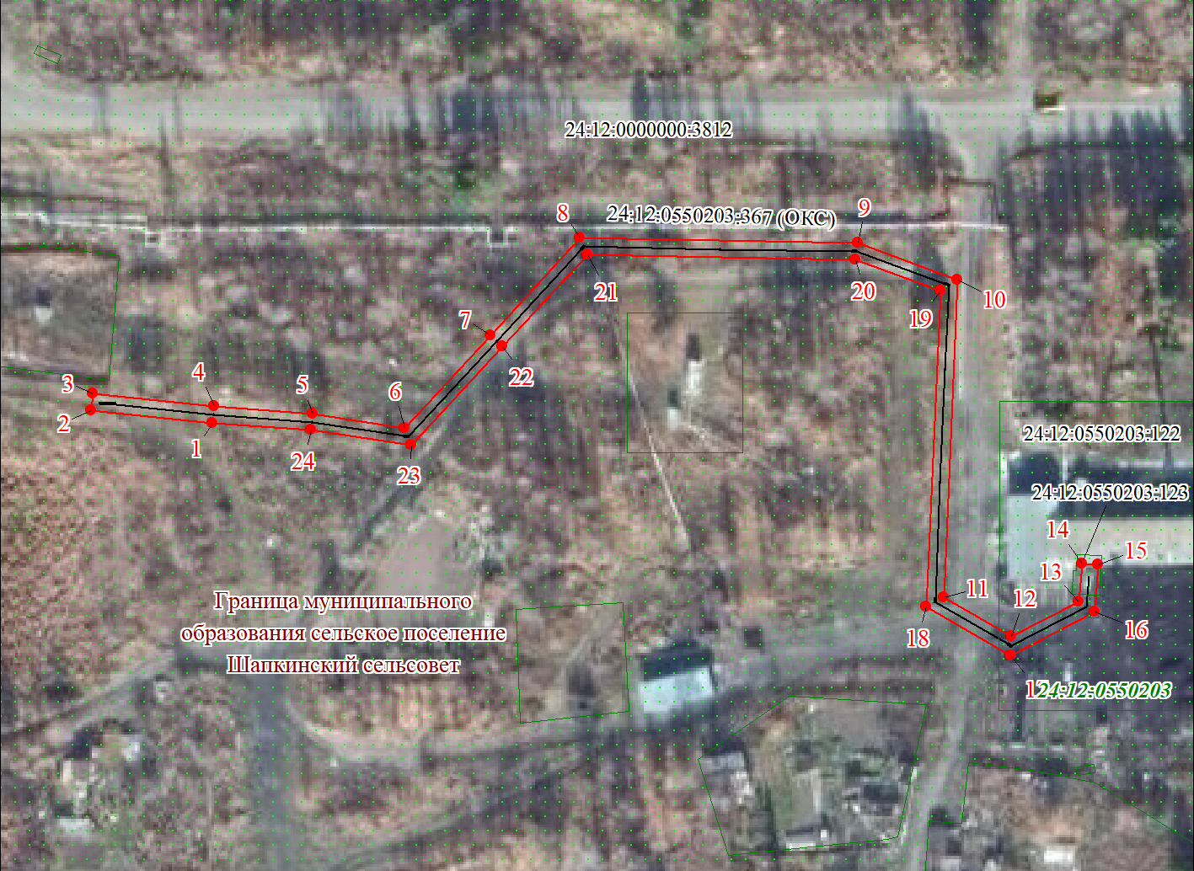
Масштаб 1:1600

Используемые условные знаки и обозначения:
 | Характерная точка границы публичного сервитута
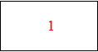 | Надписи номеров характерных точек границы публичного сервитута
 | Граница публичного сервитута
 | Граница кадастрового квартала
24:12:001 | Обозначение кадастрового квартала
 | Существующая часть границы, имеющиеся в ЕГРН сведения о которой достаточны для определения ее местоположения
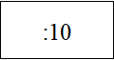 | Надписи кадастрового номера земельного участка
 | Существующая часть границы объекта капитального строительства, имеющаяся в ЕГРН сведения о которой достаточны для определения ее местоположения
Дата 18.11.2024г.

Приложение № 2 к постановлению
администрации района
от __________________ № ____-п

Порядок расчета платы за публичный сервитут в отношении земель, государственная собственность не разграничена, и не предоставленных гражданам и юридическим лицам

№ | Кадастровый номер  земельного участка  (кадастрового квартала) | Площадь публичного сервитута в границах земельного участка  (кадастрового квартала), кв.м | Средний уровень кадастровой стоимости земельных участков по Енисейскому району  1 в.м.  руб/кв.м | Расчет | Сумма,  подлежащая  оплате  за публичный  сервитут за 49 лет, руб.
1 | 24:12:0550203 | 1 |  | Земли лесного фонда
2 | 24:12:0550203:122 | 107 | 145,22 | 145,22*107*0,01%*49 |  | 76,14
3 | 24:12:0550203:123 | 29 | 145,22 | 145,22*29*0,01%*49 |  | 20,63
4 | 24:12:0000000:3812 | 1295 |  | Земли лесного фонда
 | ИТОГО: |  |  |  |  | 96,77

Плата за публичный сервитут в размере 96,77 рублей (девяносто шесть рублей 77 копеек) за весь срок действия публичного сервитута вносится АО «КрасЭКо» единовременным платежом не позднее шести месяцев со дня принятия настоящего постановления на расчетный счет 03100643000000011900 УФК по Красноярскому краю (Администрация Енисейского района Красноярского края) Отделение Красноярск банка России// УФК по Красноярскому краю г. Красноярск ИНН 2412005139, КПП 244701001, БИК 010407105, ОКТМО 04615000, КБК 02411105013050000120, путем перечисления платы за сервитут в безналичной форме».

